

Last Minute

Vertrek over twee weken

Op safari tocht door Tanzania!

Speciaal voor jongeren van 16-23 jaar

Om de Big Five te spotten, is deze safari een echte must.   
Tijdens deze 10-daagse rondreis kom je deze dieren waarschijnlijk wel tegen.



Onderweg wordt meerdere keren gestopt. We volgen een weg door de Serengeti.   
Deze streek bestaat uit boslandschappen en savannes en natuurlijk de Olduvaikloof, de wieg van de mensheid.

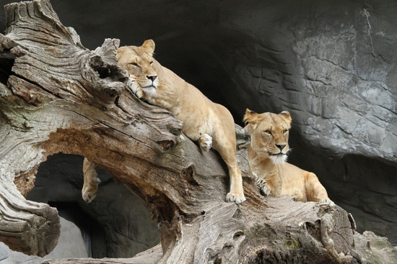

Bekend is ook het Nationaal Park Serengeti dat we zullen bezoeken. Met meer dan 14000 km2 oppervlakte en 3,5 miljoen dieren, is het park het bezoeken meer dan waard. Het park staat ook op de Unesco werelderfgoed lijst.

Wil je meer informatie over deze reis of denk je erover deze reis te boeken, neem dan contact op met Mireille van Dijk: 026-3487281